2023年度

大竹县庙坝镇中心小学

单位决算

目 录

公开时间：2024年10月18日

第一部分 单位概况 3

一、职能简介 3

二、机构设置 3

第二部分 2023年度单位决算情况说明 4

一、 收入支出决算总体情况说明 4

二、 收入决算情况说明 4

三、 支出决算情况说明 5

四、财政拨款收入支出决算总体情况说明 5

五、一般公共预算财政拨款支出决算情况说明 6

六、一般公共预算财政拨款基本支出决算情况说明 8

七、“三公”经费财政拨款支出决算情况说明 9

八、政府性基金预算支出决算情况说明 10

九、 国有资本经营预算支出决算情况说明 10

十、其他重要事项的情况说明 10

第三部分 名词解释 12

第四部分 附件 15

第五部分 附表 29

一、收入支出决算总表 29

二、收入决算表 29

三、支出决算表 29

四、财政拨款收入支出决算总表 29

五、财政拨款支出决算明细表 29

六、一般公共预算财政拨款支出决算表 29

七、一般公共预算财政拨款支出决算明细表 29

八、一般公共预算财政拨款基本支出决算表 29

九、一般公共预算财政拨款项目支出决算表 29

十、政府性基金预算财政拨款收入支出决算表 29

十一、国有资本经营预算财政拨款收入支出决算表 29

十二、国有资本经营预算财政拨款支出决算表 29

十三、财政拨款“三公”经费支出决算表 29

# 第一部分 单位概况

## 一、职能简介

大竹县庙坝镇中心小学是贯彻执行国家义务教育方面政策，承担辖区内适龄儿童义务教育学校。2023年工作的总体要求是：认真落实县委、县政府重大决策部署，全面深化新课程改革，大力实施高效课堂，围绕学校党支部确定的学校发展思路，坚持依法执教，保障少年儿童合法权益，促进学生健康成长。

## 二、机构设置

##### 大竹县庙坝镇中心小学属于一级预算单位，下属二级预算单位0个，其中行政单位0个，参照公务员法管理的事业单位0个，其他事业单位0个。

##### 纳入大竹县庙坝镇中心小学2023年度部门决算编制范围的二级预算单位包括：无。

# 

# 第二部分 2023年度单位决算情况说明

1. 收入支出决算总体情况说明

2023年度收入、支出总计2787.03万元。与2022年相比，收支总计减少110.91万元，减少3.69%。主要原因是主要是人员经费减少。

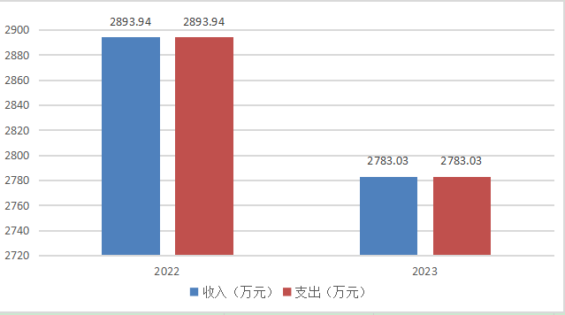

图1：收、支决算总计变动情况图

1. 收入决算情况说明

2023年本年收入合计2529.90万元，其中：一般公共预算财政拨款收入2529.90万元，占100%。

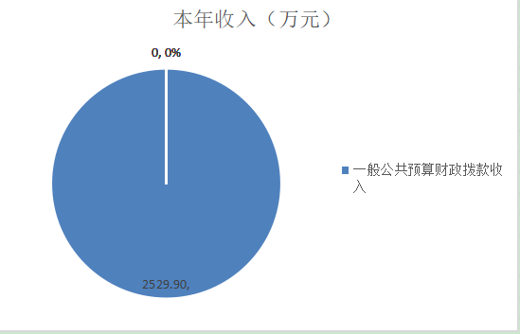

图2：收入决算结构图

1. 支出决算情况说明

2023年本年支出合计2787.03万元，其中：基本支出1884.52万元，占67.62%；项目支出902.51万元，占32.38%；

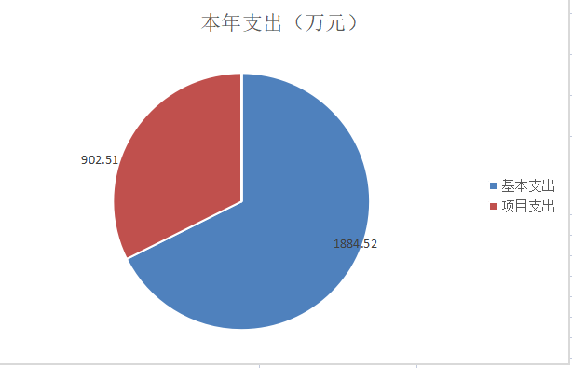

（图3：支出决算结构图）

四、财政拨款收入支出决算总体情况说明

2023年财政拨款收、支总计2787.03万元。与2022年相比，财政拨款收、支总计各减少106.91万元，减少3.69%。主要变动原因是人员经费减少。

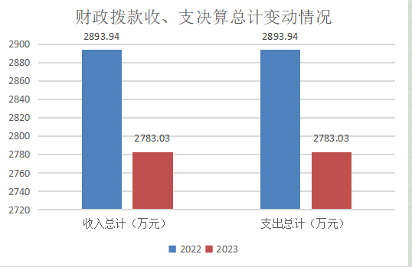

图4：财政拨款收、支决算总计变动情况

五、**一**般公共预算财政拨款支出决算情况说明

**（一）一般公共预算财政拨款支出决算总体情况**

2023年一般公共预算财政拨款支出2787.03万元，占本年支出合计的100%。与2022年相比，一般公共预算财政拨款减少106.91万元，减少3.69%。主要变动原因是项目人员经费减少。

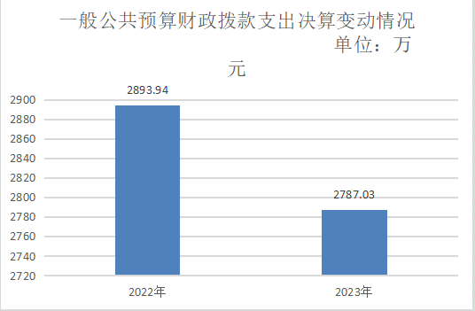

图5：一般公共预算财政拨款支出决算变动情况

**（二）一般公共预算财政拨款支出决算结构情况**

2023年一般公共预算财政拨款支出2787.03万元，主要用于以下方面:教育支出2290.02万元，占82%；社会保障和就业支出支出323.98万元，占12%；住房保障支出80.31万元，占3%。卫生健康支出**92.73万元，占3%。**

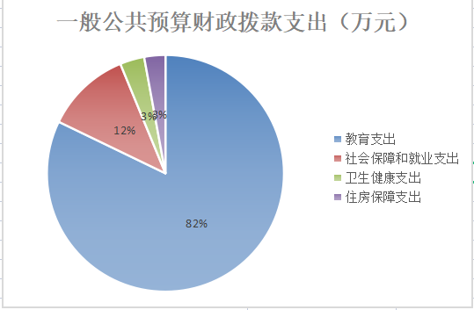

图6：一般公共预算财政拨款支出决算结构

**（三）一般公共预算财政拨款支出决算具体情况**

2023年一般公共预算支出决算数为2787.03万元，完成预算100%。其中：

1.教育支出（205）普通教育（02）学前教育（01）: 支出决算为100.6万元，完成预算100%。

2.教育支出（205）普通教育（02）小学教育（02）: 支出决算为2159.42万元，完成预算100%。

3.教育支出（205）普通教育（02）小学教育（99）: 支出决算为30.00万元，完成预算100%。

4.社会保障和就业支出（208）事业单位离退休（05）机关事业单位基本养老保险缴费支出（02）: 支出决算为16.5万元，完成预算100%。

5.社会保障和就业支出（208）行政事业单位离退休（05）机关事业单位基本养老保险缴费支出（05）：支出决算为127.84万元，完成预算100%。

6.社会保障和就业支出（208）行政事业单位离退休（05）机关事业单位职业年金缴费支出（06）：支出决算为13.47万元，完成预算100%。

7.社会保障和就业支出（208）行政事业单位离退休（05）其他行政事业单位养老支出（99）：支出决算为155.07万元，完成预算100%。

8.社会保障和就业支出（208）抚恤（08）死亡抚恤（01）支出决算为11.09万元，完成预算100%。

9.卫生健康支出（210）行政事业单位医疗（11）事业单位医疗（02）:支出决算为92.73万元，完成预算100%。

10.住房保障支出（221）住房改革支出（02）住房公积金（01）：支出决算为80.31万元，完成预算100%。

六**、一**般公共预算财政拨款基本支出决算情况说明

2023年一般公共预算财政拨款基本支出1884.52万元，其中：

人员经费1666.94万元，主要包括：基本工资476.61万元、津贴补贴75.38万元、绩效工资292.48万元、机关事业单位基本养老保险缴费127.84万元、职工基本医疗保险缴费88.66万元、其他社保障缴费4.06万元、住房公积金80.31万元、其他工资福利支出324.76万元、职业年金13.47万元、抚恤金11.09万元、生活补助172.24万元，奖励金0.03万元。

公用经费217.57万元，主要包括：办公费39.87万元、印刷费0.2万元，手续费0.06万元，水费4.23万元、电费8.66万元、邮电费2.06万元、物业管理费11.36万元、差旅费8.12万元、维修（护）费36.34万元、会议费0.3万元、培训费2.1万元、公务接待费0.86万元、专用材料费5.06万元，劳务费33.69万元，工会经费20.12万元、福利费28.42万元、其他商品和服务支出16.12万元。

七、“三公”经费财政拨款支出决算情况说明

**（一）“三公”经费财政拨款支出决算总体情况说明**

2023年“三公”经费财政拨款支出决算为0.86万元，完成预算100%。

**（二）“三公”经费财政拨款支出决算具体情况说明**

2023年“三公”经费财政拨款支出决算中，公务接待费支出决算0.86万元，占100%。具体情况如下：

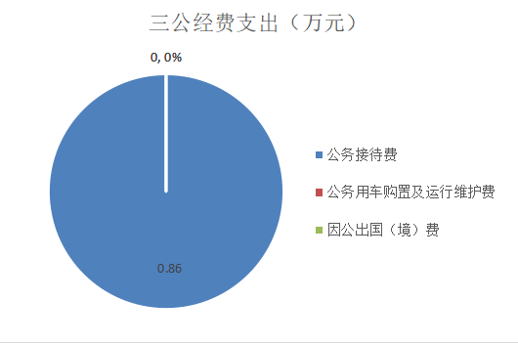

图7：“三公”经费财政拨款支出结构

1.因公出国（境）经费支出0万元。全年安排因公出国（境）团组0次，出国（境）0人。因公出国（境）支出决算比2022年增加0.00万元，增加0.00%。

2.公务用车购置及运行维护费支出0万元,完成预算0%。公务用车购置及运行维护费支出决算比2022年增加0.00万元，增加0.00%。其中：公务用车购置支出0万元。全年按规定更新购置公务用车0辆，其中：轿车0辆、金额0万元，越野车0辆、金额0万元，载客汽车0辆、金额0万元。截至2023年12月底，单位共有公务用车0辆，其中：轿车0辆、越野车0辆、载客汽车0辆。

公务用车运行维护费支出0万元。

1. 公务接待费支出0.86万元，完成预算100%。公务接待费支出决算与2022年减少0.12万元，减少12.24%，主要原因正常浮动。

国内公务接待15批次，172人次（不包括陪同人员），共计支出0.86万元。

外事接待支出0万元，外事接待0批次，0人，共计支出0万元。

八、政府性基金预算支出决算情况说明

**（一）政府性基金预算财政拨款支出决算总体情况**

2023年政府性基金预算财政拨款支出0.00万元。

1. 国有资本经营预算支出决算情况说明

2023年国有资本经营预算拨款支出0.00万元。

十、其他重要事项的情况说明

**（一）机关运行经费支出情况**

单位执行事业单位会计制度无机关运行经费。

**（二）政府采购支出情况**

2023年，大竹县庙坝镇中心小学政府采购支出总额0万元，其中：政府采购货物支出0.00万元、政府采购工程支出0.00万元、政府采购服务支出0.00万元。

**（三）国有资产占有使用情况**

截至2023年12月31日，大竹县庙坝镇中心小学共有车辆0辆，其中：部级领导干部用车0辆、一般公务用车0辆、一般执法执勤用车0辆、特种专业技术用车0辆、其他用车0辆，单价50万元以上通用设备0台（套），单价100万元以上专用设备0台（套）。

1. **预算绩效管理情况**

根据预算绩效管理要求，本单位在年初预算编制阶段，组织对0个项目开展了预算事前绩效评估，对6个项目编制了绩效目标，预算执行过程中，选取6个项目开展绩效监控，组织对6个预算项目开展绩效自评，绩效自评表详见第四部分附件。

# 

# 第三部分 名词解释

1.财政拨款收入：指单位从同级财政部门取得的财政预算资金。

2.事业收入：指事业单位开展专业业务活动及辅助活动取得的收入。

3.经营收入：指事业单位在专业业务活动及其辅助活动之外开展非独立核算经营活动取得的收入。

4.其他收入：指单位取得的除上述收入以外的各项收入。

5.使用非财政拨款结余（含专用结余）：指事业单位使用以前年度积累的非财政拨款结余弥补当年收支差额的金额。

6.年初结转和结余：指以前年度尚未完成、结转到本年按有关规定继续使用的资金。

7.结余分配：指事业单位按照事业单位会计制度的规定从非财政补助结余中分配的事业基金和职工福利基金等。

8、年末结转和结余：指单位按有关规定结转到下年或以后年度继续使用的资金。

9、教育（205）普通教育（02）小学教育（02）：指学校小学保障机构正常运转、完成日常工作任务而发生的人员支出和公用支出。

10、社会保障和就业（208）行政事业单位离退休（05）机关事业单位基本养老保险缴费支出（05）：指机关事业单位基本养老保险单位缴费支出。

11、社会保障和就业（208）行政事业单位离退休（05）事业单位离退休（06）：反映机关事业单位实行养老保险制度由单位实际缴纳的职业年金支出。

12、社会保障和就业（208）行政事业单位养老支出（20805）其它行政事业单位养老支出（99）：反映除了上述项目以外的其它用于行政事业单位老养方面的支出。

13、卫生健康（210）行政事业单位医疗（11）事业单位医疗（02）:指教职工医疗保险支出。

14、住房保障（221）住房改革支出（02）住房公积金（01）：指教职工住房公积金支出。

15、基本支出：指为保障机构正常运转、完成日常工作任务而发生的人员支出和公用支出。

16、项目支出：指在基本支出之外为完成特定行政任务和事业发展目标所发生的支出。

17、经营支出：指事业单位在专业业务活动及其辅助活动之外开展非独立核算经营活动发生的支出。

18、“三公”经费：指部门用财政拨款安排的因公出国（境）费、公务用车购置及运行费和公务接待费。其中，因公出国（境）费反映单位公务出国（境）的国际旅费、国外城市间交通费、住宿费、伙食费、培训费、公杂费等支出；公务用车购置及运行费反映单位公务用车车辆购置支出（含车辆购置税）及租用费、燃料费、维修费、过路过桥费、保险费等支出；公务接待费反映单位按规定开支的各类公务接待（含外宾接待）支出。

19、机关运行经费：为保障行政单位（含参照公务员法管理的事业单位）运行用于购买货物和服务的各项资金，包括办公及印刷费、邮电费、差旅费、会议费、福利费、日常维修费、专用材料及一般设备购置费、办公用房水电费、办公用房取暖费、办公用房物业管理费、公务用车运行维护费以及其他费用。

1. 附件

|  |  |  |  |  |  |  |  |  |
| --- | --- | --- | --- | --- | --- | --- | --- | --- |
| 部门整体支出绩效目标完成情况自评表 | | | | | | | |  |
| （2023年度） | | | | | | | |  |
| 单位：万元 | | | | | | | | |
| 部门名称 | | | 大竹县庙坝镇中心小学部门 | | | | | |
| 年度部门整体支出预算 | 资金总额 | | 财政拨款 | | 其他资金 | | | |
| 2787.03 | | 2787.03 | | 0.00 | | | |
| 年度总体目标 | 目标1：保障学生平等权益； 目标2：促进学生全面发展； 目标3：管好用好国家的教育资源，改善和优化农村学校的办学条件； 目标4：把教育教学质量放在首位，提高教师从教的幸福感，办人民满意的教育； 目标5：营造和谐美丽校园。 | | | | | | |  |
| 年度主要任务 | 任务名称 | | 主要内容 | | | | | |
| 学校建设 | | 全面落实党的教育方针以及省、市有关教育等政策和法律、法规、规章，履行全面落实党的教育方针以及省、市有关教育的政策和法律、法规、规章，履行中小学校各项教育管理职责，完成教育主管部门和同级政府部门下达的工作目标任务，确保中小学校各项工作的顺利开展； | | | | | |
| 教师队伍建设 | | 切实加强学校教师队伍建设，实行老带新的办法，制定业务培训计划和教研计划，提高教学水平；不定期进行师德教育，全面提高教师形象；督促、指导学校教师的思想政治工作、德育工作、体育卫生与艺术教育、国防教育工作、安全稳定工作。 | | | | | |
| 完成教育教学工作 | | 指导、协调和监督教师教育教学工作。指导、管理资助经济困难学生工作。完成年度教育教学任务。 | | | | | |
| 年度绩效指标 | 一级指标 | 二级指标 | 三级指标 | 绩效指标性质 | 绩效指标值 | 绩效度量单位 | 权重 | 实际完成指标值 |
| 产出指标 | 数量指标 | 控辍保学（辍学率） | ＝ | 0 | % | 20 | 0 |
| 适龄儿童全部入学 | ≥ | 100 | % | 20 | 100 |
| 质量指标 | 校园无安全事故 | ＝ | 0 | % | 15 | 0 |
| 效益指标 | 社会效益指标 | 维护学生合法权益 | ≥ | 100 | % | 15 | 100 |
| 可持续发展指标 | 对学生的身心健康影响 | ≥ | 100 | % | 10 | 100 |
| 满意度指标 | 服务对象满意度指标 | 社会、学生、家长满意度 | ≥ | 95 | % | 15 | 95 |

|  |  |  |  |  |  |  |  |  |  |  |
| --- | --- | --- | --- | --- | --- | --- | --- | --- | --- | --- |
| **部门预算项目支出绩效自评表（2023年度）** | | | | | | | | | | |
| 项目名称 | | 51172422T000005673539-维修费（存量） | | | | | | | | |
| 主管部门 | | 大竹县庙坝镇中心小学部门 | | | | | 实施单位 （盖章） | 大竹县庙坝镇中心小学 | | |
| 项目基本情况 | 1.项目年度目标完成情况 | 项目年度目标 | | | | | 年度目标完成情况 | | | |
| 改善教学环境，按时足额发放 | | | | | 完成100% | | | |
| 2.项目实施内容及过程概述 | 改善教学环境，按时足额发放 | | | | | | | | |
| 预算执行情况（10分） | 年度预算数（万元） | 年初预算 | 调整后预算数 | 预算执行数 | | | 预算执行率 | 权重 | 得分 | 原因 |
| 总额 | 0.00 | 175.22 | 175.22 | | | 100.00% | 10 |  | 存量资金 |
| 其中：财政资金 | 0.00 | 175.22 | 175.22 | | | 100.00% | / | / |
| 财政专户管理资金 | 0.00 | 0.00 | 0.00 | | | 0.00% | / | / |
| 单位资金 | 0.00 | 0.00 | 0.00 | | | 0.00% | / | / |
| 其他资金 |  |  |  | | |  | / | / |
| 绩效指标（90分） | 一级指标 | 二级指标 | 三级指标 | 指标性质 | 指标值 | 度量单位 | 完成值 | 权重 | 得分 | 未完成原因分析 |
| 产出指标 | 时效指标 | 工程竣工合格率 | ≥ | 100 | % |  | 60 |  |  |
| 效益指标 | 社会效益指标 | 改善办学条件 | ≥ | 100 | % |  | 30 |  |  |
| 合计 | | | | | | | | 100 |  |  |
| 评价结论 | 项目自评总分达到100分。通过实施，项目达到了预期目标，解决了实际问题，取得了显著成果。 | | | | | | | | | |
| 存在问题 | 无 | | | | | | | | | |
| 改进措施 | 无 | | | | | | | | | |
| 项目负责人：王立富 | | | | | 财务负责人：唐世建 | | | | | |
|  |  |  |  |  |  |  |  |  |  |  |
| **部门预算项目支出绩效自评表（2023年度）** | | | | | | | | | | |
| 项目名称 | | 51172422T000005673692-教师周转宿舍建设项目（存量） | | | | | | | | |
| 主管部门 | | 大竹县庙坝镇中心小学部门 | | | | | 实施单位 （盖章） | 大竹县庙坝镇中心小学 | | |
| 项目基本情况 | 1.项目年度目标完成情况 | 项目年度目标 | | | | | 年度目标完成情况 | | | |
| 提高预算编制质量，严格执行预算。 | | | | | 完成100% | | | |
| 2.项目实施内容及过程概述 | 提高预算编制质量，严格执行预算。 | | | | | | | | |
| 预算执行情况（10分） | 年度预算数（万元） | 年初预算 | 调整后预算数 | 预算执行数 | | | 预算执行率 | 权重 | 得分 | 原因 |
| 总额 | 0.00 | 30.00 | 30.00 | | | 100.00% | 10 |  | 存量资金 |
| 其中：财政资金 | 0.00 | 30.00 | 30.00 | | | 100.00% | / | / |
| 财政专户管理资金 | 0.00 | 0.00 | 0.00 | | | 0.00% | / | / |
| 单位资金 | 0.00 | 0.00 | 0.00 | | | 0.00% | / | / |
| 其他资金 |  |  |  | | |  | / | / |
| 绩效指标（90分） | 一级指标 | 二级指标 | 三级指标 | 指标性质 | 指标值 | 度量单位 | 完成值 | 权重 | 得分 | 未完成原因分析 |
| 产出指标 | 质量指标 | 竣工验收合格率 | ≥ | 100 | % |  | 60 |  |  |
| 效益指标 | 可持续发展指标 | 改善教师住宿环境 | ≥ | 98 | % |  | 30 |  |  |
| 合计 | | | | | | | | 100 |  |  |
| 评价结论 | 项目自评总分达到100分。通过实施，项目达到了预期目标，解决了实际问题，取得了显著成果。 | | | | | | | | | |
| 存在问题 | 无 | | | | | | | | | |
| 改进措施 | 无 | | | | | | | | | |
| 项目负责人：王立富 | | | | | 财务负责人：唐世建 | | | | | |
|  |  |  |  |  |  |  |  |  |  |  |
| **部门预算项目支出绩效自评表（2023年度）** | | | | | | | | | | |
| 项目名称 | | 51172422T000005728399-营养餐 | | | | | | | | |
| 主管部门 | | 大竹县庙坝镇中心小学部门 | | | | | 实施单位 （盖章） | 大竹县庙坝镇中心小学 | | |
| 项目基本情况 | 1.项目年度目标完成情况 | 项目年度目标 | | | | | 年度目标完成情况 | | | |
| 让义务教育阶段学生享受营养餐，提升学生生活营养。 | | | | | 完成100% | | | |
| 2.项目实施内容及过程概述 | 让义务教育阶段学生享受营养餐，提升学生生活营养。 | | | | | | | | |
| 预算执行情况（10分） | 年度预算数（万元） | 年初预算 | 调整后预算数 | 预算执行数 | | | 预算执行率 | 权重 | 得分 | 原因 |
| 总额 | 0.02 | 157.38 | 32.51 | | | 20.66% | 10 |  | 年初财政预算数较少，后由财政统一追加营养餐指标。 |
| 其中：财政资金 | 0.02 | 157.38 | 32.51 | | | 20.66% | / | / |
| 财政专户管理资金 | 0.00 | 0.00 | 0.00 | | | 0.00% | / | / |
| 单位资金 | 0.00 | 0.00 | 0.00 | | | 0.00% | / | / |
| 其他资金 |  |  |  | | |  | / | / |
| 绩效指标（90分） | 一级指标 | 二级指标 | 三级指标 | 指标性质 | 指标值 | 度量单位 | 完成值 | 权重 | 得分 |  |
| 产出指标 | 数量指标 | 足额保障率 | ＝ | 100 | % |  | 60 |  |  |
| 效益指标 | 社会效益指标 | 改善学生营养餐 | ＝ | 100 | % |  | 30 |  |  |
| 合计 | | | | | | | | 100 |  |  |
| 评价结论 | 完成率没有达到预期的效果。 | | | | | | | | | |
| 存在问题 | 年初财政预算较少，后由财政统一追加营养餐指标。 | | | | | | | | | |
| 改进措施 | 无 | | | | | | | | | |
| 项目负责人：王立富 | | | | | 财务负责人：唐世建 | | | | | |
|  |  |  |  |  |  |  |  |  |  |  |
| **部门预算项目支出绩效自评表（2023年度）** | | | | | | | | | | |
| 项目名称 | | 51172422T000005861978-幼儿园围墙堡坎校舍维修应急排危工程（存量） | | | | | | | | |
| 主管部门 | | 大竹县庙坝镇中心小学部门 | | | | | 实施单位 （盖章） | 大竹县庙坝镇中心小学 | | |
| 项目基本情况 | 1.项目年度目标完成情况 | 项目年度目标 | | | | | 年度目标完成情况 | | | |
| 改善办学条件，保障师生安全。 | | | | | 完成100% | | | |
| 2.项目实施内容及过程概述 | 幼儿园围墙堡坎校舍维修应急排危，改善办学条件，保障师生安全。 | | | | | | | | |
| 预算执行情况（10分） | 年度预算数（万元） | 年初预算 | 调整后预算数 | 预算执行数 | | | 预算执行率 | 权重 | 得分 | 原因 |
| 总额 | 0.00 | 13.23 | 13.23 | | | 100.00% | 10 |  | 存量资金 |
| 其中：财政资金 | 0.00 | 13.23 | 13.23 | | | 100.00% | / | / |
| 财政专户管理资金 | 0.00 | 0.00 | 0.00 | | | 0.00% | / | / |
| 单位资金 | 0.00 | 0.00 | 0.00 | | | 0.00% | / | / |
| 其他资金 |  |  |  | | |  | / | / |
| 绩效指标（90分） | 一级指标 | 二级指标 | 三级指标 | 指标性质 | 指标值 | 度量单位 | 完成值 | 权重 | 得分 | 未完成原因分析 |
| 产出指标 | 时效指标 | 工程竣工合格率 | ≥ | 100 | % |  | 60 |  |  |
| 效益指标 | 社会效益指标 | 改善教学环境 | ≥ | 100 | % |  | 30 |  |  |
| 合计 | | | | | | | | 100 |  |  |
| 评价结论 | 项目自评总分达到100分。通过实施，项目达到了预期目标，解决了实际问题，取得了显著成果。 | | | | | | | | | |
| 存在问题 | 无 | | | | | | | | | |
| 改进措施 | 无 | | | | | | | | | |
| 项目负责人：王立富 | | | | | 财务负责人：唐世建 | | | | | |
|  |  |  |  |  |  |  |  |  |  |  |
| **部门预算项目支出绩效自评表（2023年度）** | | | | | | | | | | |
| 项目名称 | | 51172422T000006767149-大竹县庙坝镇中心小学运动场及附属设施建设 | | | | | | | | |
| 主管部门 | | 大竹县庙坝镇中心小学部门 | | | | | 实施单位 （盖章） | 大竹县庙坝镇中心小学 | | |
| 项目基本情况 | 1.项目年度目标完成情况 | 项目年度目标 | | | | | 年度目标完成情况 | | | |
| 改善教学环境，保障教学质量 | | | | | 完成100% | | | |
| 2.项目实施内容及过程概述 | 新建学校大门及运动场附属设施建设，改善学校环境，给学生提高更好的活动场所。 | | | | | | | | |
| 预算执行情况（10分） | 年度预算数（万元） | 年初预算 | 调整后预算数 | 预算执行数 | | | 预算执行率 | 权重 | 得分 | 原因 |
| 总额 | 584.55 | 584.55 | 584.55 | | | 100.00% | 10 |  |  |
| 其中：财政资金 | 584.55 | 584.55 | 584.55 | | | 100.00% | / | / |
| 财政专户管理资金 | 0.00 | 0.00 | 0.00 | | | 0.00% | / | / |
| 单位资金 | 0.00 | 0.00 | 0.00 | | | 0.00% | / | / |
| 其他资金 |  |  |  | | |  | / | / |
| 绩效指标（90分） | 一级指标 | 二级指标 | 三级指标 | 指标性质 | 指标值 | 度量单位 | 完成值 | 权重 | 得分 | 未完成原因分析 |
| 产出指标 | 时效指标 | 工程竣工合格率 | ≥ | 100 | % |  | 60 |  |  |
| 效益指标 | 社会效益指标 | 改善学校办学条件 | ＝ | 100 | % |  | 30 |  |  |
| 合计 | | | | | | | | 100 |  |  |
| 评价结论 | 项目自评总分达到100分。通过实施，项目达到了预期目标，解决了实际问题，取得了显著成果。 | | | | | | | | | |
| 存在问题 | 无 | | | | | | | | | |
| 改进措施 | 无 | | | | | | | | | |
| 项目负责人：王立富 | | | | | 财务负责人：唐世建 | | | | | |
|  |  |  |  |  |  |  |  |  |  |  |
| **部门预算项目支出绩效自评表（2023年度）** | | | | | | | | | | |
| 项目名称 | | 51172423T000007628616-项目建设支出 | | | | | | | | |
| 主管部门 | | 大竹县庙坝镇中心小学部门 | | | | | 实施单位 （盖章） | 大竹县庙坝镇中心小学 | | |
| 项目基本情况 | 1.项目年度目标完成情况 | 项目年度目标 | | | | | 年度目标完成情况 | | | |
| 提高预算编制质量，严格执行预算，保障单位日常运转。 | | | | | 完成100% | | | |
| 2.项目实施内容及过程概述 | 提高预算编制质量，严格执行预算，保障单位日常运转。 | | | | | | | | |
| 预算执行情况（10分） | 年度预算数（万元） | 年初预算 | 调整后预算数 | 预算执行数 | | | 预算执行率 | 权重 | 得分 | 原因 |
| 总额 | 10.00 | 10.00 | 10.00 | | | 100.00% | 10 |  |  |
| 其中：财政资金 | 10.00 | 10.00 | 10.00 | | | 100.00% | / | / |
| 财政专户管理资金 | 0.00 | 0.00 | 0.00 | | | 0.00% | / | / |
| 单位资金 | 0.00 | 0.00 | 0.00 | | | 0.00% | / | / |
| 其他资金 |  |  |  | | |  | / | / |
| 绩效指标（90分） | 一级指标 | 二级指标 | 三级指标 | 指标性质 | 指标值 | 度量单位 | 完成值 | 权重 | 得分 | 未完成原因分析 |
| 产出指标 | 时效指标 | 工程竣工验收合格率 | ≥ | 100 | % |  | 60 |  |  |
| 效益指标 | 可持续发展指标 | 改善教学环境 | ≥ | 100 | % |  | 30 |  |  |
| 合计 | | | | | | | | 100 |  |  |
| 评价结论 | 项目自评总分达到100分。通过实施，项目达到了预期目标，解决了实际问题，取得了显著成果。 | | | | | | | | | |
| 存在问题 | 无 | | | | | | | | | |
| 改进措施 | 无 | | | | | | | | | |
| 项目负责人：王立富 | | | | | 财务负责人：唐世建 | | | | | |
|  |  |  |  |  |  |  |  |  |  |  |
| **部门预算项目支出绩效自评表（2023年度）** | | | | | | | | | | |
| 项目名称 | | 51172423T000008005312-校舍维修改造 | | | | | | | | |
| 主管部门 | | 大竹县庙坝镇中心小学部门 | | | | | 实施单位 （盖章） | 大竹县庙坝镇中心小学 | | |
| 项目基本情况 | 1.项目年度目标完成情况 | 项目年度目标 | | | | | 年度目标完成情况 | | | |
| 保障校舍安全 | | | | | 完成率8.05% | | | |
| 2.项目实施内容及过程概述 | 保障校舍安全，改善学校环境。 | | | | | | | | |
| 预算执行情况（10分） | 年度预算数（万元） | 年初预算 | 调整后预算数 | 预算执行数 | | | 预算执行率 | 权重 | 得分 | 原因 |
| 总额 | 7.00 | 87.00 | 7.00 | | | 8.05% | 10 |  | 追加2023年预算，80万项目在2023年未实施开工 |
| 其中：财政资金 | 7.00 | 87.00 | 7.00 | | | 8.05% | / | / |
| 财政专户管理资金 | 0.00 | 0.00 | 0.00 | | | 0.00% | / | / |
| 单位资金 | 0.00 | 0.00 | 0.00 | | | 0.00% | / | / |
| 其他资金 |  |  |  | | |  | / | / |
| 绩效指标（90分） | 一级指标 | 二级指标 | 三级指标 | 指标性质 | 指标值 | 度量单位 | 完成值 | 权重 | 得分 |  |
| 产出指标 | 时效指标 | 竣工验收合格率 | ≥ | 100 | % |  | 60 |  |  |
| 效益指标 | 经济效益指标 | 运转保障率 | ＝ | 100 | % |  | 30 |  |  |
| 合计 | | | | | | | | 100 |  |  |
| 评价结论 | 项目自评总分达到8分，项目在2023年未实施。 | | | | | | | | | |
| 存在问题 | 无 | | | | | | | | | |
| 改进措施 | 无 | | | | | | | | | |
| 项目负责人：王立富 | | | | | 财务负责人：唐世建 | | | | | |
|  |  |  |  |  |  |  |  |  |  |  |
| **部门预算项目支出绩效自评表（2023年度）** | | | | | | | | | | |
| 项目名称 | | 51172423T000009106732-幼儿活动用房维修改造及设施设备购置 | | | | | | | | |
| 主管部门 | | 大竹县庙坝镇中心小学部门 | | | | | 实施单位 （盖章） | 大竹县庙坝镇中心小学 | | |
| 项目基本情况 | 1.项目年度目标完成情况 | 项目年度目标 | | | | | 年度目标完成情况 | | | |
| 改善教学环境，保障教育教学。 | | | | | 完成45.05% | | | |
| 2.项目实施内容及过程概述 | 心理辅导室设施设备采购，改善教学环境，保障教育教学。 | | | | | | | | |
| 预算执行情况（10分） | 年度预算数（万元） | 年初预算 | 调整后预算数 | 预算执行数 | | | 预算执行率 | 权重 | 得分 | 原因 |
| 总额 | 0.00 | 181.98 | 81.98 | | | 45.05% | 10 |  | 追加2023年预算，*100万的项目在2023年未实施开工。* |
| 其中：财政资金 | 0.00 | 150.00 | 50.00 | | | 33.33% | / | / |
| 财政专户管理资金 | 0.00 | 0.00 | 0.00 | | | 0.00% | / | / |
| 单位资金 | 0.00 | 31.98 | 31.98 | | | 100.00% | / | / |
| 其他资金 |  |  |  | | |  | / | / |
| 绩效指标（90分） | 一级指标 | 二级指标 | 三级指标 | 指标性质 | 指标值 | 度量单位 | 完成值 | 权重 | 得分 |  |
| 产出指标 | 数量指标 | 装修改造（包括砌墙及抹灰、地板、墙面、屋顶、玻璃窗、门、强弱电改造） | ≥ | 180 | 平方米 |  | 5 |  |  |
| 通用设备（沙发、茶几、空调、储物柜、办公桌椅、档案柜） | ≥ | 1 | 套 |  | 10 |  |  |
| 专用设备（挂钟、录音笔、抱枕、智慧云终端、摄像头、一键式报警系统、减压七巧板和数字华容道、75英寸一体机、音响系统、团辅桌椅、打印机、电脑、心理测评软件单机版、标准沙盘、教程系统、沙具、沙具置物架、运动宣泄系统、智能呐喊宣泄） | ≥ | 1 | 套 |  | 5 |  |  |
| 质量指标 | 竣工验收合格率 | ≥ | 100 | % |  | 10 |  |  |
| 时效指标 | 工程按期完成 | ≥ | 100 | % |  | 10 |  |  |
| 效益指标 | 可持续发展指标 | 持续发挥作用期限 | ≥ | 98 | % |  | 10 |  |  |
| 可持续影响指标 | 改善师生教学环境 | 定性 | 好 |  |  | 10 |  |  |
| 满意度指标 | 服务对象满意度指标 | 教职工满意度 | ≥ | 98 | % |  | 5 |  |  |
| 学生满意度 | ≥ | 98 | % |  | 5 |  |  |
| 成本指标 | 经济成本指标 | 幼儿活动用房（心理辅导室设施设备购置） | ＝ | 150000 | 万元 |  | 10 |  |  |
| 幼儿活动用房（心理辅导室工程） | ＝ | 350000 | 万元 |  | 10 |  |  |
| 合计 | | | | | | | | 100 |  |  |
| 评价结论 | 项目自评总分达到30分，项目在2023年未实施。 | | | | | | | | | |
| 存在问题 | 无 | | | | | | | | | |
| 改进措施 | 无 | | | | | | | | | |
| 项目负责人：王立富 | | | | | 财务负责人：唐世建 | | | | | |

## 

## 第五部分 附表

1. 收入支出决算总表
2. 收入总表

三、支出总表

## 四、财政拨款收入支出决算总表

## 五、财政拨款支出决算明细表（政府经济分类科目）

## 六、一般公共预算财政拨款支出决算表

## 七、一般公共预算财政拨款支出决算明细表

## 八、一般公共预算财政拨款基本支出决算表

## 九、一般公共预算财政拨款项目支出决算表

## 十、政府性基金预算财政拨款收入支出决算表

## 十一、国有资本经营预算财政拨款收入支出决算表

## 十二、国有资本经营预算财政拨款支出决算表

十三、财政拨款“三公”经费支出决算表